Übersicht LUSD Änderungen mit Release 24 im Januar 2017
Neben verschiedenen technischen Anpassungen an der LUSD und deren Schnittstellen stehen Ihnen mit Produktivsetzung des Releases 24 im Januar 2017 neu folgende LUSD-Funktionalitäten zur Verfügung.

1 Schule 2

1.1 Schulbasisdaten > Fächer 2

1.2 Personal > Personal bearbeiten 3

1.3 Schlüssel > Branchen 4
2 Unterricht 5

2.1 Abschlüsse > Hauptschule und > Realschule 5

2.2 Abschlüsse > FHR-Oberstufe 5

2.3 Zeugnisformular 5
3 Extras > Berichtsverwaltung 6
4 Ausblick auf Release 25 im April 2017 6

Schule

Schulbasisdaten > Fächer
Die geänderte Oberstufen- und Abiturverordnung (OAVO) vom 13.07.2016 sieht für das berufliche Gymnasium, Fachrichtung Technik (BGYM/TECH), eine Ablösung des Faches Technikwissenschaft (Kürzel: TEWI) durch schwerpunktspezifische Fächer vor.
Die Schwerpunktfächer lauten:
Schulform | Schwerpunktfach | Kürzel
BGYM/TECH/BAUT | Bautechnik | BAUT
BGYM/TECH/BIOT | Biologietechnik | BIOT
BGYM/TECH/CHET | Chemietechnik | CHET
BGYM/TECH/DAVE | Datenverarbeitungstechnik | DAVE
BGYM/TECH/ELET | Elektrotechnik | ELET
BGYM/TECH/GEME | Gestaltungs- und Medientechnik | GEME
BGYM/TECH/MASB | Maschinenbau | MASB
BGYM/TECH/METR | Mechatronik | METR
BGYM/TECH/PHYT | Physiktechnik | PHYT
BGYM/TECH/SÜDE | Schwerpunktübergr. Datenverarbeitungstechnik/Elektrotechnik | SÜDE
BGYM/TECH/TEIN | Technische Informatik | TEIN
BGYM/TECH/UMWE | Umwelttechnik | UMTE

 | Hinweis  Die Änderung betrifft die Schüler, die am 01.08.2016 in die Einführungsphase eingetreten sind.
 | Korrekte Zeugnisse zum Halbjahresende  Damit zum Halbjahresende korrekte Zeugnisse ausgestellt werden, ist das Schwerpunkt-fach anzupassen.  - Ordnen Sie sich bei Bedarf auf der Webseite Schule > Schulbasisdaten > Fächer das neue Schwerpunktfach zu.  - Ersetzen Sie dann auf der Webseite Unterricht > UV-Bearbeitung > Kursbearbeitung bei den Kursen das Fach Technikwissenschaft durch das dem Schwerpunkt entsprechende Fach (s. o.).
 | Stundentafel anpassen  Damit das Hochsetzen der geänderten Kurse in das zweite Halbjahr klappt, müssen Sie auch die schulinterne Stundentafel anpassen.  Sofern Sie bereits eine UV-Planung angelegt haben, muss das in der Stundentafel der UV-Planung gemacht werden.
Notenerfassung mit dem ENC
Stimmen Sie die Änderung des Faches bei bestehenden Kursen auf die Notenerfassung mit dem externen Notenclient (ENC) ab.
Führen Sie die Änderung des Fachs entweder
vor dem Export der Daten aus der LUSD
oder nach dem Import der mit dem ENC erfassten Daten in die LUSD durch, da sonst aufgrund abweichender Kursbezeichnungen eine Datenübernahme in die LUSD nicht möglich ist.

Personal > Personal bearbeiten

Für SAP-Personal

- sind auf der Webseite Personal bearbeiten – Register Personenbezogen folgende Felder gegraut und für die Schulen in der LUSD nicht mehr bearbeitbar, da sie aus SAP geliefert werden:
- Personalart
- Dienstbezeichnung
- Vertragsart
- Einstellungsqualifikationen

- ist auf der Webseite Personal bearbeiten – Register Stundenbilanz das Feld Unterrichtswirksame Stunden nicht mehr in der LUSD bearbeitbar.

 | Hinweis  Die oben genannten Felder  sind bei nicht gematchtem Personal weiterhin bearbeitbar.  Wenn Sie einen neuen Personal-Datensatz erfassen, können Sie die oben genannten Felder bearbeiten.  Handelt es sich bei dem erfassten Personal um SAP-Personal, sind die genannten Felder nach dem Matchen des Personals und der damit verbundenen Übernahme der Daten aus SAP HCM über die SAP-LUSD-Schnittstelle nicht mehr bearbeitbar.

Schlüssel > Branchen
Auf der neuen Webseite Branchen (Abb. 1) erscheinen alle Branchen, die Ihnen bisher auf der Webseite Schule > Schulumfeld > Betriebe zur Verfügung standen.
Sie können auf dieser Webseite
- die Bezeichnung und den Status der Branchen bearbeiten.
- neue Branchen hinzufügen.
- die Liste der Branchen filtern.

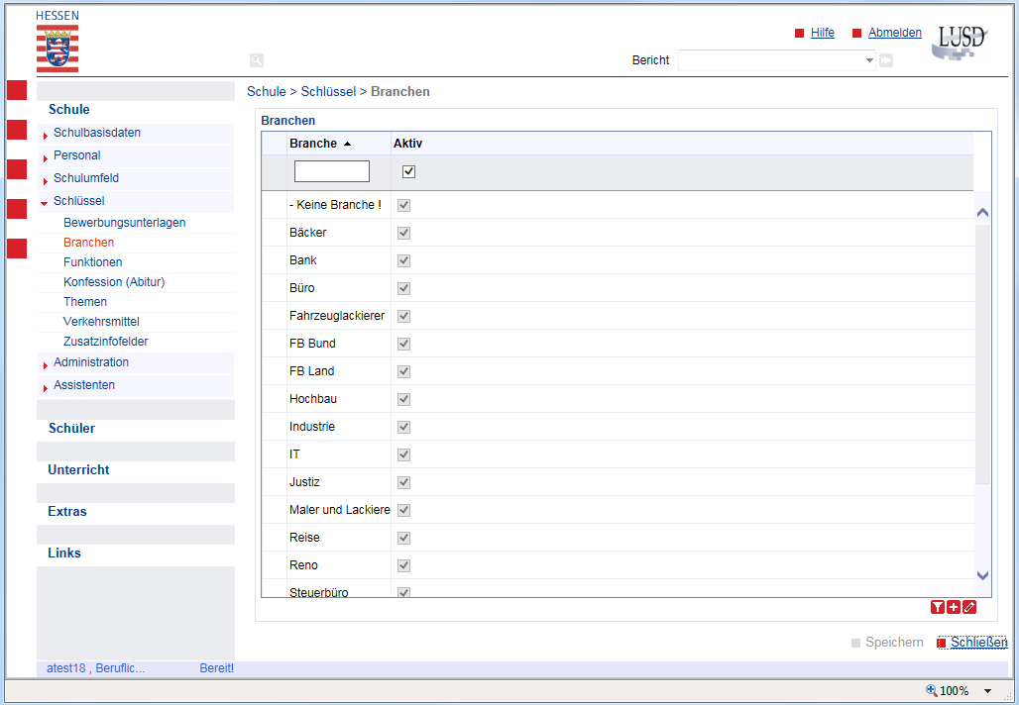
Abb. 1 Webseite Branchen
 | Hinweis  Sie können entweder alle aktiven oder inaktiven Branchen sehen. Standardmäßig sehen Sie alle aktiven Branchen.  So sehen Sie alle inaktiven Branchen:  entfernen Sie das Häkchen unter der Spaltenüberschrift Aktiv  klicken Sie auf das Schaltsymbol .

Unterricht

Abschlüsse > Hauptschule und > Realschule
- Der Menüpunkt Hauptschule wurde umbenannt in Hauptschulabschluss.
- Der Menüpunkt Realschule wurde umbenannt in Mittlerer Abschluss.

Abschlüsse > FHR-Oberstufe
- Neu hinzugekommen ist der Menüpunkt Fachhochschulreife
- Die Webseite FHR-Oberstufe unterstützt Sie bei der Schullaufbahnberatung von Schülern in der gymnasialen Oberstufe.
- Sie können für Schüler in der Qualifikationsphase auf Grundlage ihrer Leistungsdaten die Durchschnittsnote des schulischen Teils der Fachhochschulreife berechnen lassen.
- Sie können für einzelne Schüler Varianten für die Fächerbelegung anlegen und damit erkennen, welche Fächerkombination zum bestmöglichen Ergebnis führt.

 | Weiterführende Informationen finden Sie  in der LUSD-Hilfe der Webseite Abschlüsse > FHR-Oberstufe.  in der Anleitung Fachhochschulreife in der LUSD im LUSD-Forum unter Anleitungen > FHR-Abschluss.

Zeugnisformular
Das Zeugnis über den Nachweis der berufs- und arbeitspädagogischen Eignung wurde entsprechend der Verordung über die Ausbildung und Prüfung an Ein- und Zweijährigen Fachschulen um folgende Satz ergänzt:
Damit wurden die berufs- und arbeitspädagogischen Fertigkeiten, Kenntnisse und Fähigkeiten gemäß der §§ 2 und 3 der Ausbilder-Eignungsverordnung vom 21. Januar 2009 (BGBl. l S.88) nachgewiesen.

Extras > Berichtsverwaltung
Folgende Berichte wurden angepasst:
Bericht | Änderung
Unterricht > Abitur > 5. PF (nicht mündlich) | Der Bericht gibt jetzt nur noch die Schüler aus, die zum schriftlichen Abitur zugelassen wurden.
Unterricht > H/R –Abschluss > Ergebnisse Abschlussprüfung - Klasse  Version Hauptschule und Version Realschule | Die Berichte zeigen alle Schüler der ausgewählten Klassen, denen ein voraussichtlicher Abschluss zugewiesen wurde.  Die neue Spaltenüberschrift Ergebnis der Zusatzprüfung ersetzt die alte Spaltenüberschrift Ergebnis der mündlichen Prüfung / Präsentation.
Schüler > Anträge / Bescheide > Weiterführende Schule Kl. 7 | Im Bereich gewünschte Schulform ist die Mittelstufenschule als Auswahlmöglichkeit hinzugefügt.
Schule > Klassen > Klassenliste - Version: mit persönlichen Daten | Der Bericht zeigt in der Spalte SF/BK (Schulform/Bildungskombination) die komplette Unterschulform/  Bildungskombination des Schülers an.  So können Sie z.B. in gemischten Berufsfachschulklassen direkt sehen, welche Schüler welcher Fachrichtung angehören.

Ausblick auf Release 25 im April 2017
- Neue Schulform Berufsfachschule zum Übergang in Ausbildung (BÜA) (Schulversuch)
- Gymnasiale Oberstufe:
- Abgangszeugnis der Qualifikationsphase
- Bescheinigung über den schulischen Teil der Fachhochschulreife
- Zeugnis der Fachhochschulreife

